Для автоматизации обмена данными клиент должен формировать по каждой операции набор файлов в указанном формате:

Спецификация файла заявки на доставку YYYYMMDD_NUMBER_zv (20190424_0002_zv.xml) 20190424 - дата отправки заявки 0001, 0002, 0003 это номера файлов направляемых в течении дня.
//Прошу обратить внимание, что «УПП» в описании формата – это дополнительный префикс, который «зашивается» в программу. Т.е. где-то в коде обработки выгрузки нужно предусмотреть переменную «ПрефиксВыгрузки», который бует подставляться в начало номеров документов.

<Document-Order> (начало пакета заявок)
<Order> (начало отдельной заявки)
</Order-Header> (начало шапки заявки)
<DocNumber>УПП000000432</DocNumber> (номер документа «заказ покупателя»)
<OrderNumber>4516914432</OrderNumber> (Номер заказа магазина(АТАК, АШАН)) Этот номер будет печататься в документах!
<SellNumber>УПП4516914432</SellNumber> (номер создаваемого документа «Реализация товаров и услуг»)
<CountNumber>УПП4516914432</CountNumber> (номер создаваемого документа СчетФактураВыданный)
<OrderDate>31.01.2019</OrderDate> (дата документа «заказ покупателя»)
<ShipmentDate>31.01.2019</ShipmentDate> (Дата отправки - это поле из заказа клиенту из которого получается реализация. В заказе это поле внизу в разделе Товары - называется отгружать одной датой. )
<Buyer> fae5ab68-ed3f-11e3-b7a1-0025906bb914</Buyer>(KUGID из файла с адресами)
<Contract> Договор поставки</Contract >(договор с контрагнентом)
<DeliveryPoint>268754dc-5dc6-11e4-8319-0025906bb914</DeliveryPoint> (GUID из файла с адресами)
<Comment>!!</Comment> (комментарий)
</Order-Header>
<Order-Lines>(начало строк заявки)
<Line>(строка)
<LineNumber>1</LineNumber>(номер строки)
<ItemID>770efcb9-5620-11e0-aca7-00215e681114 </ ItemID >(GUID из файла с номенклатурой)
<BuyerItemCode>000262901</BuyerItemCode> (CODE из файла с номенклатурой)
<ItemDescription> БЛИНЧИКИ С МЯСОМ</ItemDescription> (NAME из файла с номенклатурой)
<NDS>20</NDS>(Ставка НДС)
<UNIT>шт</UNIT>(базовая единица из файла с номенклатурой)
<UNITWEIGTH>0.8</UNITWEIGTH>(вес базовой единицы из файла с номенклатурой)
<OrderedQuantity>100</OrderedQuantity> (Количество единиц товара) используются только единицы указанные в файле с номенклатурой
<BoxQuantity>10</BoxQuantity> (Количество коробок)
<UnitPrice>26.80</UnitPrice>(Цена товара с учетом НДС)
<VAT_Amount>446.67</VAT_Amount>(Сумма НДС)
<Amount>2680.00</Amount>(Сумма строки с учетом НДС)
<CCDNumber>10108072-091012-0002430-01</ CCDNumber >(номер ГТД)
<Country> China </Country>(страна происхождения)
<CountryCode> 616 </ CountryCode>(код страны происхождения)
</Line>
<Line>(строка)
<LineNumber>2</LineNumber>(номер строки)
<ItemID>980efcb9-5620-11e0-aca7-00215e681114 </ ItemID >(GUID из файла с номенклатурой)
<BuyerItemCode>002365901</BuyerItemCode> (CODE из файла с номенклатурой)
<ItemDescription> СЫРНИКИ С МЯСОМ</ItemDescription> (NAME из файла с номенклатурой)
<NDS>20</NDS>(Ставка НДС)
<UNIT>кг</UNIT>(базовая единица из файла с номенклатурой)
<UNITWEIGTH>1</UNITWEIGTH>(вес базовой единицы из файла с номенклатурой)
<OrderedQuantity>200</OrderedQuantity> (Количество единиц товара) используются только единицы указанные в файле с номенклатурой
<BoxQuantity>20</BoxQuantity> (Количество коробок)
<UnitPrice>75.80</UnitPrice>(Цена товара с учетом НДС)
<VAT_Amount>2526.67</VAT_Amount>(Сумма НДС)
<Amount>15160.00</Amount>(Сумма строки с учетом НДС)
<CCDNumber>10108072-091012-0002890-01</ CCDNumber >(номер ГТД)
<Country> China </Country>(страна происхождения)
<CountryCode> 616 </ CountryCode>(код страны происхождения)
</Line>
</Order-Lines>
</Order>
<Order>
//другая заявка
</Order>
</Document-Order>

Спецификация файла номенклатуры (20190424_ NOM.xml) 20190424 - дата отправки файла
<Product>
<Line>(строка)
<CODE >1213213213 </CODE >( Артикул, который будет отображаться в печатных формах)
<NAME> БЛИНЧИКИ С МЯСОМ </NAME> (Наименование товара)
<UNIT> шт </UNIT> (БАЗОВАЯ единицы измерения номенклатуры (кг уп шт) Именно эта единица должна быть указана в заказе.)
<UNITWEIGTH>0.80</UNITWEIGTH>(вес БАЗОВОЙ единицы номенклатуры в килограммах)
<GUID>66402816-5516-11e0-aca7-00215e681114</GUID> (Уникальный идентификатор элемента в базе заказчика (внутренний индентификатор базы 1С) буквы должны быть в нижнем регистре)
<EAN>2521725000000</EAN> (Код на единицу (штуку, упаковку) продукции EAN13 или ITF-14)
<EAN_P>28378600070003</EAN_P>(Код на коробку продукции EAN13 или ITF-14)
<NDS>20</NDS>(ставка НДС)
<PCS>15</PCS>(количество штук в коробке ТОЛЬКО ЕСЛИ БАЗОВАЯ ЕДИНИЦА ИЗМЕРЕНИЯ КОРОБКА В ОСТАЛЬНЫХ СЛУЧАЯХ НИЧЕГО ЗАПОЛНЯТЬ НЕ НУЖНО!)
<SPEC>20</SPEC >(количество штук (килограмм, если продукция весовая) в коробке)
<SERTNUM> РОСС RU.АВ93. Д01812 </SERTNUM>(наименование Декларации соответствия) – по данным декларации см. пояснения ниже! Откуда барть – на скриншотах.
<SERTSEND> Ростест </SERTSEND>(организация, выдавшая декларацию соответствия )
<SERTBEGIN> 06.02.2019 </SERTBEGIN> (дата выдачи декларации соответствия)
<SERTEND> 06.02.2019 </SERTEND> (дата окончания действия декларации соответствия)
<S_ACCEPT> Иванов ИИ </S_ACCEPT> (лицо, принявшее декларацию соответствия. Как правило это руководитель организации)
<S_MFR> ООО Корона </S_MFR> (изготовитель) – по доп артикулам см. пояснения ниже!
<AUCHAN> 24242 </AUCHAN>(дополнительный артикул // артикул Ашан)
<REAL> 6555 </REAL>(дополнительный артикул)
<GLOBUS> 655 </GLOBUS>(дополнительный артикул // артикул Гиперглобус)
<TANDER> 644444 </TANDER>(дополнительный артикул // артикул Тандер)
<BILLA> 654 </BILLA>(дополнительный артикул // артикул Билла)
<X5> 132132 </X5>(дополнительный артикул // артикул ИКС 5)
<SELGROS> 4546546 </SELGROS>(дополнительный артикул // артикул Зелгрос)
<LENTA> 4654656 </LENTA>(дополнительный артикул // артикул Лента)
<METRO> 4654654 </METRO>(дополнительный артикул // артикул Метро)
<AV> 787987 </AV>(дополнительный артикул // артикул Азбука Вкуса)
<GUID_M> 66402816-5516-11e0-aca7-00215e681114 </GUID_M>(Уникальный идентификатор элемента в системе Меркурий, буквы должны быть в нижнем регистре) - пока поле оставить пустым!
<S_GUID> 66402816-5516-11e0-aca7-00215e681114 </S_GUID>(Уникальный идентификатор декларации в базе заказчика буквы должны быть в нижнем регистре, в общем случае не используется) - пока поле оставить пустым
<VETERINAR> 1 </VETERINAR>(необходимость предоставления ветеринарного свидетельства для данной продукции 1 – ветсвидетельство необходимо для данной продукции, 0 – нет.) – доп. реквизит номенклатуры «Ветеринария»
<COUNTRY> Китай </COUNTRY>(страна производитель, в общем случае не используется)
<S_CODE> 546546</S_CODE>(Код органа сертификации, в общем случае не используется)
<S_TNVD> 13213 </S_TNVD>(Код ТН ВЭД (в общем случае не используется))
<P_CODE> 13213 </P_CODE>(Код поставщика (в общем случае не используется))
<DaysStorage> 13213 </ DaysStorage >(Срок хранения в днях)

</Line>
<Line>
Другая номенклатура
</Line>
</Product>

Спецификация файла адресов (20190424_ ADDRESS.xml) 20190424 - дата отправки файла

<ADDRESS>
<Line>(строка)
<KCODE >1213213213 </KCODE >( код контрагента )
<KNAME> ООО Билла </KNAME> (Наименование контрагента )
<KFULLNAME> Общество с ограниченной ответственностью Билла</KFULLNAME> (Юридическое наименование контрагента)
<KINN>4654654444</KINN>(ИНН Контрагента )
<KKPP>46546546</KKPP> (КПП Контрагента )
<KGUID>66402816-5516-11e0-aca7-00215e681114</KGUID> (Уникальный идентификатор элемента (Контрагент, кому принадлежит адрес) в базе заказчика (внутренний индентификатор базы 1С) буквы должны быть в нижнем регистре)
<KCONTRACT>Договор поставки</KCONTRACT>(Текстовое название договора )
<CODE>201212</CODE>(Код адреса доставки )
<NAME>113, г. Москва, Батайский проезд, д.69</NAME>(Адрес доставки)
<GUID>66402816-5516-11e0-aca7-00215e681114</GUID >(Уникальный идентификатор адреса в базе заказчика буквы должны быть в нижнем регистре)
<KADDRESS> 113, г. Москва, Батайский проезд, д.69</KADDRESS>(Юридический адрес контрагента)
<ACCOUNT> 1321321321321321321 </ACCOUNT>(Номер банковского счета контрагента )
<BIK> 213213213 </BIK> (БИК)
<KPP> 616121212 </KPP> (КПП магазина)
<NUMSHOP> 616 </NUMSHOP> (номер магазина, в общем случае не используется)
<GLN> 1321321321311 </GLN> (идентификационный номер GS1 магазина, в общем случае не используется)
<GUID_M> 66402816-5516-11e0-aca7-00215e681114 </GUID_M>(Уникальный идентификатор элемента в системе Меркурий буквы должны быть в нижнем регистре;) – пока оставить пустым
</Line>
<Line>
Другой адрес
</Line>
</ADDRESS>

Сертификаты о соответствии для номенклатуры в базе заведены:
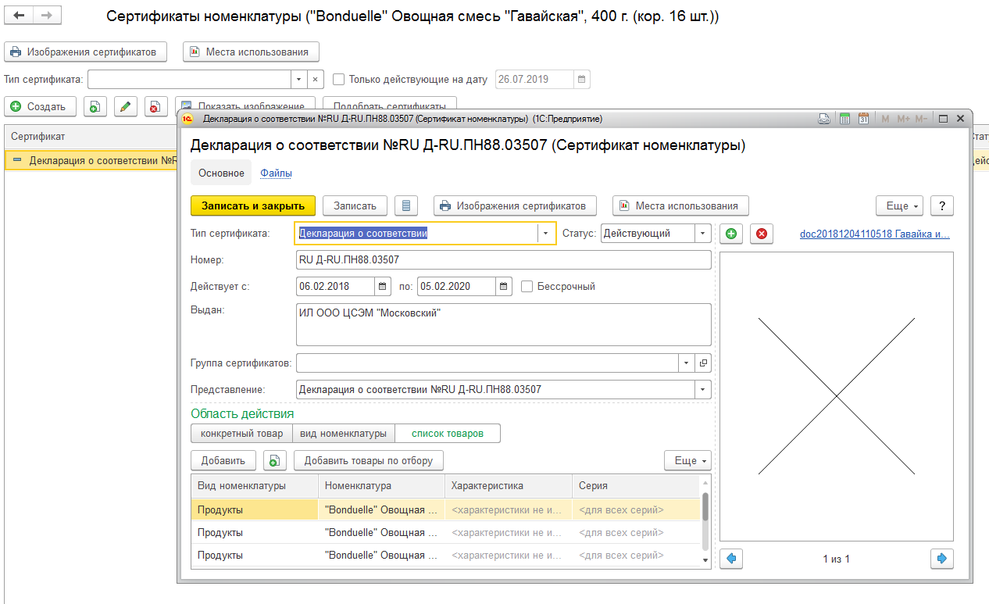

Доп. артикулы для разных магазинов будут со временем добавляться вот таким образом:
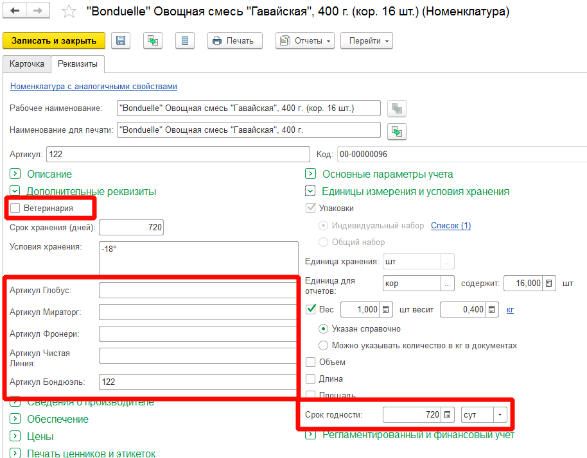

В программе выгрузки нужно предусмотреть кусок программного кода, который можно будет скопировать, поменять имя доп. реквизита и таким образом добавить ещё один доп. артикул на выгрузку.

Срок годности заведен стандартно (справа), а также как доп реквизит – брать из стандартного реквизита.

